LA NOE DU JARDIN
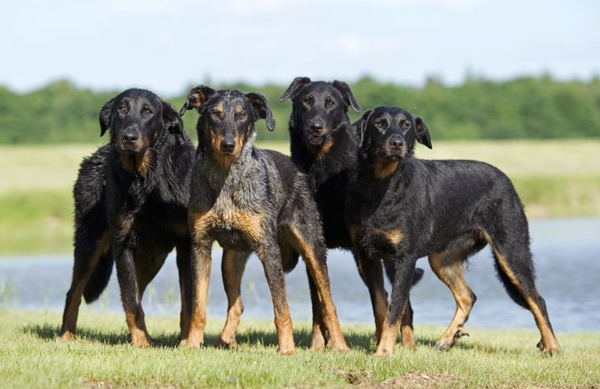
ELEVAGE DE SELECTION DEPUIS 1977 :

LES CHIENS DE LA NOE DU JARDIN ONT OBTENU :

35 BREVETS DE TRAVAIL ( ET NIVEAUX SUPERIEURS)
88 CANT (TROUPEAU)ou NHAT (TROUPEAU FCI)
117 RECOMMANDES ou ELITES (Indemnes de dysplasie)
32 CHAMPIONS dont 4 MULTI CHAMPIONS (5 TITRES MINIMUM)
qui cumulent 69 TITRES
DE NOMBREUX GAGNANTS EN AGILITY et en OBEISSANCE (dont finales de championnat)
13 fois MEILLEUR ELEVAGE DE LA NATIONALE D'ELEVAGE
et 10 fois SECOND (Score jamais égalé !)

Michèle PONCE MOREAU Les Plets 4 58310 St AMAND en PUISAYE
Tél: 03 86 39 77 20 Mail : noe.j@orange.fr

